Отчет о расходовании средств на территории ЦАО
05.09.2014
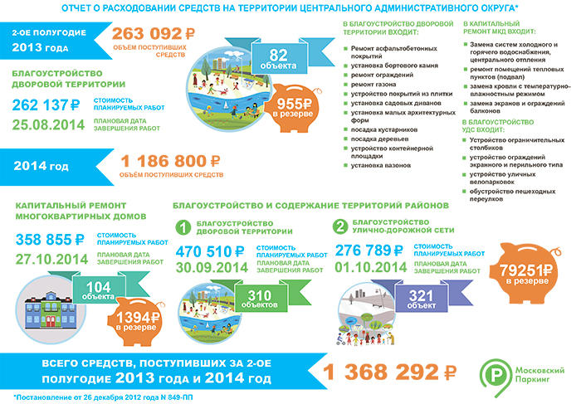

Адрес страницы: http://krasnoselsky.mos.ru/where-the-money-from-paid-parking/detail/1265824.html
Управа Красносельского района города Москвы

